 | 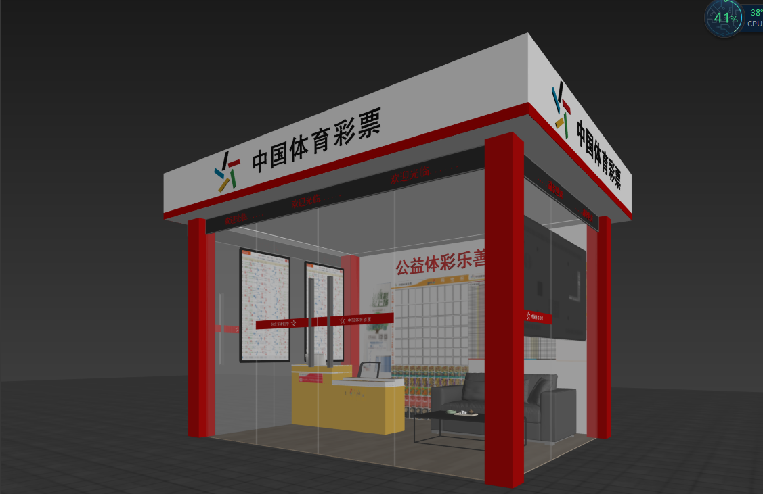
岗亭支撑柱 | 立柱采用1.5镀锌板折板成型；外喷氟碳漆；美观、防腐、防潮、耐用。
主体结构 | 内层面板为5公分优质阻燃夹心板（保温隔热），然后扣上专业内墙版作为装饰；外层面板为标1.2优质镀锌拼焊成型，然后喷氟碳漆装饰；其余墙面为8mm钢化玻璃。
岗亭顶部 | 室内吊顶采用豪华铝扣板装饰吊顶，中间为钢龙骨架上铺隔热板；外层封顶为优质镀锌板装饰，焊接缝采用中性胶密封，彻底杜绝漏雨和渗水。
岗亭底部 | 采用40*40+40*20钢龙骨架支撑，上铺15厘防水木板，  地板为15mm木地板。
门 | 100mm钢化玻璃们。
玻璃 | 8mm玻璃。
辅料 | 螺丝，玻璃胶，氩气，氩焊丝，抛光材料等。
岗亭内配 | 照明、电源插座、开关、暗敷电线、配电箱、室内空调架。
售后服务 | 本产品免费保修壹年（人为及自然灾害，包含雷击、洪水、等除外）并提供终身维修维护。
尺寸 | 底盘4*3米；顶4.5*3.5米，高度3米
附件1：
户外销售亭建设改造项目相关要求

包装项目 | 制作规格 | 包装材质及工艺
门头 | 4.5*0.7 | 卡布灯箱+UV软膜
门头 | 3.5*0.7 | 卡布灯箱+UV软膜
门头 | 3.5*0.7 | 卡布灯箱+UV软膜
LED | 3.93*0.41
竞彩 | 1.5*1.5 | 底板5mmPVC+覆膜
即开 | 1.75*1.5 | 底板5mmPVC+覆膜
即开盒子 | 66 | 亚克力
公益水晶字 | 2.5*0.28*8 | 亚克力
即开玻璃柜 | 80cm
销售柜 | 80cm
填单台 | 2

注：销售亭修建需涉及到地下线缆开挖、预埋等，需要中标供应商自行与当地市政报批报审并承担相关费用。

